Volume 01. AMR Foundations and System Architecture

10. AMR Requirements Engineering · AMR 요구사항 공학

10.01 Requirement Fundamentals · 요구사항 기초
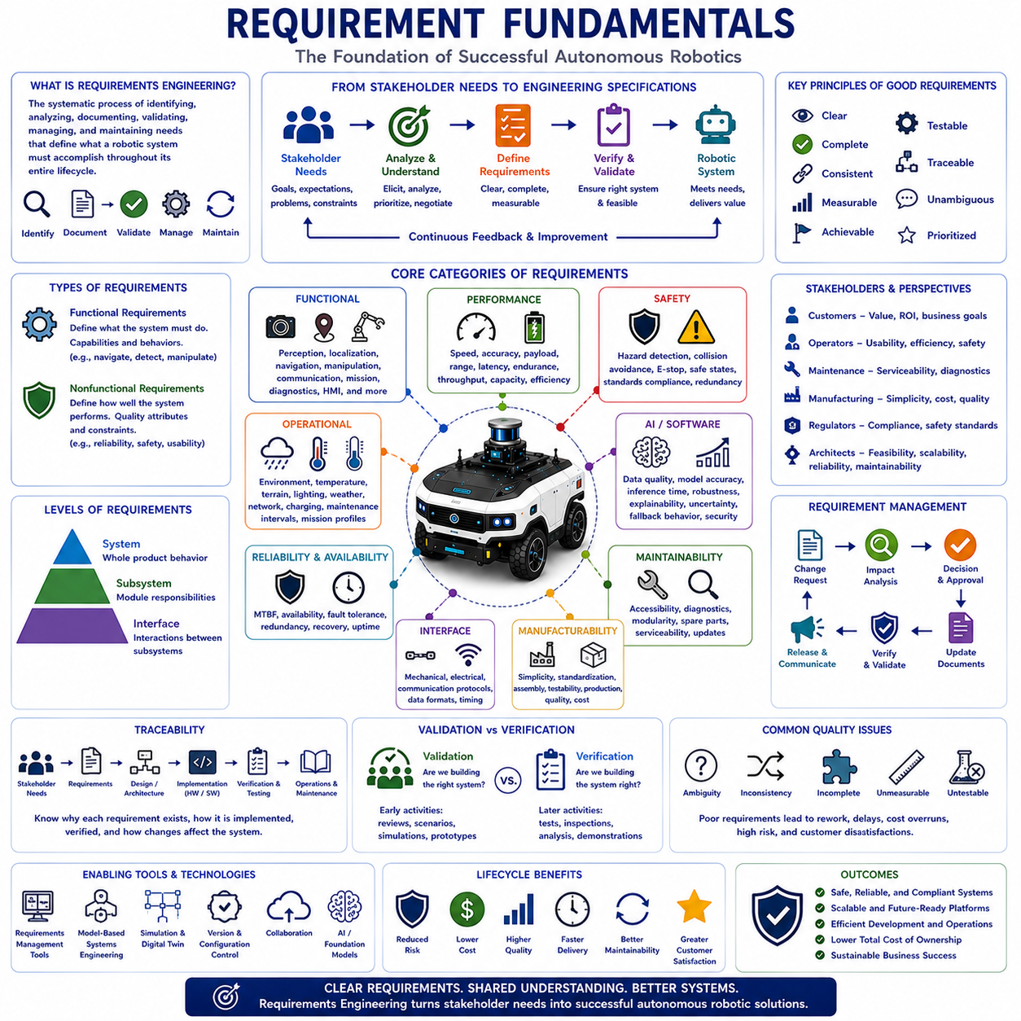
요구사항 공학(Requirements Engineering)은 로봇 시스템이 전체 생애주기(Lifecycle) 동안 무엇을 수행해야 하는지를 정의하는 요구사항과 이해관계자의 기대를 식별(Identify), 분석(Analyze), 문서화(Document), 검증(Validate), 관리(Manage), 유지(Maintain)하는 체계적인 공학 프로세스이다. 자율로봇 분야에서 요구사항은 시스템 아키텍처(System Architecture), 하드웨어 선정(Hardware Selection), 소프트웨어 개발(Software Development), 인공지능(AI), 시험(Testing), 제조(Manufacturing), 배치(Deployment), 유지보수(Maintenance), 향후 업그레이드까지 모든 공학 활동의 기반이 된다. 잘 정의된 요구사항은 고객(Customer), 시스템 아키텍트(System Architect), 개발자(Developer), 제조 담당자, 운영자(Operator), 유지보수 담당자 사이의 공통된 이해를 형성하며, 복잡한 로봇 시스템이 일관된 목표를 향해 개발될 수 있도록 하고 개발 과정에서 발생하는 모호성(Ambiguity), 기술적 위험(Technical Risk), 불필요한 재설계(Redesign)를 최소화한다.
요구사항 공학의 가장 중요한 목적은 이해관계자의 기대를 명확하고, 측정 가능하며, 달성 가능하고, 검증 가능한 공학적 명세(Engineering Specification)로 변환하는 것이다. 고객은 일반적으로 기술적인 해결책이 아니라 운용 목표(Operational Goal)를 제시하며, 엔지니어는 이를 정확한 시스템 동작(System Behavior), 성능 목표(Performance Target), 기능(Function), 안전 제약(Safety Constraint), 환경 조건(Environmental Limitation), 운용 조건(Operational Condition)으로 변환해야 한다. 따라서 요구사항은 사업 목표(Business Objective)와 실제 공학 구현(Engineering Implementation)을 연결하는 다리 역할을 하며, 초기 개념 설계부터 최종 제품 검증까지 모든 설계 의사결정의 기준이 된다.
요구사항은 설계(Design)와 구별되어야 한다. 요구사항은 시스템이 무엇을 수행해야 하는지를 정의하며, 설계는 이를 어떻게 구현할 것인지를 설명한다. 예를 들어 자율로봇이 8시간 동안 연속 운용되어야 한다는 것은 요구사항이며, 이를 위해 리튬인산철 배터리(Lithium Iron Phosphate Battery)를 선택하거나 전력 관리 소프트웨어(Power Management Software)를 최적화하거나 에너지 효율적인 경로 계획(Energy-efficient Motion Planning)을 적용하는 것은 설계에 해당한다. 요구사항과 구현 방법을 명확히 분리하면 동일한 운용 목표를 만족하는 다양한 기술적 해결책을 자유롭게 선택할 수 있어 공학적 유연성과 혁신을 높일 수 있다.
요구사항은 다양한 이해관계자(Stakeholder)로부터 도출된다. 고객은 운용 가치(Operational Value), 생산성(Productivity), 투자 대비 효과(Return on Investment)를 중요하게 생각한다. 운영자는 사용성(Usability), 작업 효율(Efficiency), 안전성을 요구한다. 유지보수 담당자는 접근성(Accessibility), 진단 기능(Diagnostics), 유지보수성(Maintainability)을 중시한다. 제조 부서는 단순성(Simplicity), 표준화(Standardization), 생산 효율성을 요구하며, 규제 기관(Regulatory Authority)은 법규 준수(Regulatory Compliance)와 안전 기준(Safety Standard)을 요구한다. 시스템 아키텍트는 기술적 실현 가능성(Technical Feasibility), 확장성(Scalability), 신뢰성(Reliability), 장기 유지보수성을 함께 고려한다. 요구사항 공학은 이러한 다양한 요구를 하나의 일관된 시스템 명세로 통합하여 기술적 완성도와 사업적 성공을 동시에 지원한다.
기능 요구사항(Functional Requirement)은 로봇 시스템이 수행해야 하는 기능을 정의한다. 여기에는 인지(Perception), 위치 추정(Localization), 자율주행(Navigation), 장애물 탐지(Obstacle Detection), 경로 계획(Path Planning), 운동 제어(Motion Control), 조작(Manipulation), 통신(Communication), 플릿 관리(Fleet Management), 충전(Charging), 진단(Diagnostics), 데이터 기록(Data Recording), 임무 수행(Mission Execution), 인간-기계 상호작용(Human-Machine Interaction), 자율 의사결정(Autonomous Decision-making)이 포함된다. 기능 요구사항은 정의된 운용 조건에서 시스템이 어떻게 동작해야 하는지를 설명하며, 소프트웨어 구현, 시스템 통합, 검증, 최종 인수 시험(Acceptance Testing)의 기준이 된다. 각각의 기능은 입력(Input), 출력(Output), 운용 조건, 성공 기준(Success Criteria)이 명확하게 정의되어야 한다.
비기능 요구사항(Nonfunctional Requirement)은 시스템이 어떤 기능을 수행하는지가 아니라 얼마나 잘 수행해야 하는지를 정의한다. 성능(Performance), 신뢰성(Reliability), 유지보수성(Maintainability), 가용성(Availability), 확장성(Scalability), 사이버보안(Cybersecurity), 안전성(Safety), 사용성(Usability), 상호운용성(Interoperability), 제조 용이성(Manufacturability), 환경 내구성(Environmental Durability), 전력 효율(Power Efficiency), 응답 시간(Response Time), 계산 성능(Computational Capacity), 통신 지연(Communication Latency), 생애주기 비용(Lifecycle Cost)은 모두 중요한 비기능 요구사항이다. 이러한 요구사항은 기능을 직접 정의하지는 않지만 시스템 아키텍처, 부품 선정, 검증 전략, 장기적인 운용 성능에 매우 큰 영향을 미친다. 성공적인 자율로봇은 기능 요구사항과 비기능 요구사항이 균형 있게 최적화되어야 한다.
시스템 요구사항(System Requirement)은 제품 전체의 동작을 정의하며, 서브시스템 요구사항(Subsystem Requirement)은 센서(Sensing), 컴퓨팅(Computing), 전원(Power), 통신(Communication), 기계 구조(Mechanical Structure), 액추에이터(Actuator), 소프트웨어 플랫폼 등 각각의 모듈이 수행해야 할 역할을 정의한다. 인터페이스 요구사항(Interface Requirement)은 기계적 연결(Mechanical Connection), 전기 신호(Electrical Signal), 통신 프로토콜(Communication Protocol), 시간 관계(Timing Relationship), 데이터 형식(Data Format), 운용 순서(Operational Sequencing)를 규정한다. 이러한 요구사항의 체계적인 분해(Requirement Decomposition)는 여러 개발 팀이 동시에 작업하더라도 전체 시스템의 일관성을 유지할 수 있도록 한다.
운용 요구사항(Operational Requirement)은 로봇이 실제 운용 환경에서 어떻게 동작해야 하는지를 정의한다. 엔지니어는 운용 온도(Operating Temperature), 습도(Humidity), 먼지(Dust), 진동(Vibration), 충격(Shock), 지형(Terrain), 조명 조건(Lighting Condition), 기상(Weather), 전자기 간섭(Electromagnetic Interference), 네트워크 가용성(Network Availability), 충전 인프라(Charging Infrastructure), 유지보수 주기(Maintenance Interval), 운송 조건(Transportation Requirement), 보관 조건(Storage Condition), 예상 임무 프로파일(Mission Profile)을 명확하게 정의한다. 이러한 조건은 실험실 시제품이 다양한 산업 환경에서도 안정적으로 동작하는 실제 제품으로 발전할 수 있도록 한다.
성능 요구사항(Performance Requirement)은 시스템을 객관적으로 평가하기 위한 정량적인 목표를 제시한다. 대표적인 성능 지표는 최고 속도(Maximum Speed), 가속도(Acceleration), 적재 중량(Payload Capacity), 위치 정확도(Positioning Accuracy), 주행 정밀도(Navigation Precision), 장애물 탐지 거리(Obstacle Detection Range), 위치 추정 오차(Localization Error), 배터리 사용 시간(Battery Endurance), 충전 시간(Charging Duration), 프로세서 사용률(Processor Utilization), 통신 대역폭(Communication Bandwidth), 통신 지연(Latency), 센서 해상도(Sensor Resolution), 계산 처리량(Computational Throughput), 임무 완료 시간(Mission Completion Time), 전체 시스템 효율(System Efficiency) 등이 있다. 이러한 정량적인 성능 요구사항은 주관적인 해석을 방지하고 반복 가능한 시험과 통계 분석을 통해 객관적으로 검증할 수 있도록 한다.
안전 요구사항(Safety Requirement)은 사람, 주변 장비, 시설, 운반 물체, 그리고 로봇 자체를 보호하기 위해 반드시 만족되어야 하는 조건을 정의한다. 자율로봇은 위험을 탐지하고(Hazard Detection), 충돌을 방지하며(Collision Avoidance), 비상 상황(Emergency)에 적절히 대응하고, 이상 상태에서는 안전한 상태(Safe State)로 전환되며, 관련 산업 안전 규격을 만족해야 한다. 안전 요구사항에는 비상 정지(Emergency Stop) 성능, 고장 탐지(Fault Detection), 진단 범위(Diagnostic Coverage), 중복성(Redundancy), 실패 안전(Fail-safe) 동작, 기능안전 무결성(Functional Safety Integrity), 사이버보안 보호(Cybersecurity Protection), 시스템 복구(Controlled Recovery) 등이 포함된다. 따라서 안전은 단순한 인증 활동이 아니라 핵심적인 시스템 요구사항으로 취급된다.
인공지능(AI)은 기존의 결정론적 소프트웨어보다 확률적인 특성을 가지므로 새로운 요구사항을 필요로 한다. AI 요구사항에는 데이터셋 품질(Dataset Quality), 모델 정확도(Model Accuracy), 추론 지연(Inference Latency), 신뢰도 추정(Confidence Estimation), 불확실성 관리(Uncertainty Management), 환경 변화에 대한 강인성(Robustness), 설명 가능성(Explainability), 공정성(Fairness), 적응 한계(Adaptation Limit), 사이버보안 강인성(Cybersecurity Resilience), 지속적인 모니터링(Continuous Monitoring), 신뢰도가 부족할 경우의 대체 동작(Fallback Behavior)이 포함된다. AI 요구사항은 변화하는 환경에서도 예측 가능한 운용 성능과 안전성, 그리고 공학적 책임성을 유지하는 데 중점을 둔다.
요구사항의 품질(Requirement Quality)은 프로젝트의 성공 여부를 결정하는 매우 중요한 요소이다. 좋은 요구사항은 명확하고(Clear), 간결하며(Concise), 완전하고(Complete), 일관성이 있으며(Consistent), 측정 가능하고(Measurable), 달성 가능하며(Achievable), 시험 가능하고(Testable), 추적 가능하며(Traceable), 모호하지 않아야(Unambiguous) 한다. 각각의 요구사항은 하나의 공학적 목표만 포함해야 하며, 주관적인 표현, 상충되는 내용, 숨겨진 가정, 불필요한 구현 방법, 다양한 해석 가능성을 포함해서는 안 된다. 품질이 낮은 요구사항은 오해(Misunderstanding), 설계 불일치(Design Inconsistency), 개발 지연(Project Delay), 개발 비용 증가, 검증의 어려움, 고객 불만족(Customer Dissatisfaction)의 주요 원인이 된다. 따라서 요구사항의 품질은 공학 조직의 성숙도를 나타내는 중요한 지표이다.
요구사항 추적성(Requirement Traceability)은 이해관계자의 요구를 시스템 아키텍처, 서브시스템 명세, 소프트웨어 구현, 하드웨어 구성 요소, 검증 절차, 확인 활동(Validation Activity), 운용 문서와 연결하는 기능이다. 추적성을 통해 엔지니어는 각각의 요구사항이 왜 존재하는지, 어떻게 구현되었는지, 어디에서 검증되었는지, 어떤 공학적 산출물(Engineering Artifact)이 해당 요구사항에 영향을 받는지를 쉽게 확인할 수 있다. 고객 요구가 변경될 경우에도 영향을 받는 부분을 빠르게 파악하여 불필요한 재설계를 최소화할 수 있다. 따라서 요구사항 추적성은 복잡한 자율로봇 개발에서 효율적인 변경 관리(Change Management)를 가능하게 한다.
요구사항 확인(Requirement Validation)은 상세 설계가 시작되기 전에 문서화된 요구사항이 실제 이해관계자의 요구를 정확하게 반영하는지를 검토하는 과정이다. 이를 위해 이해관계자 검토(Stakeholder Review), 운용 시나리오 분석(Operational Scenario Analysis), 시뮬레이션(Simulation), 시제품(Prototype), 사용 사례(Use Case) 평가, 요구사항 점검(Requirement Inspection), 기술 실현 가능성 평가(Technical Feasibility Assessment)가 수행된다. 확인은 올바른 시스템을 만들고 있는지를 평가하는 것이며, 검증(Verification)은 구현된 시스템이 요구사항을 만족하는지를 평가하는 것이다. 초기 단계에서 충분한 확인을 수행하면 개발 비용이 증가하기 전에 요구사항의 오해를 조기에 발견할 수 있다.
요구사항 관리(Requirement Management)는 고객 요구, 기술, 규제, 운용 환경, 사업 전략이 지속적으로 변화하기 때문에 제품의 전체 생애주기 동안 계속 수행되어야 한다. 공학 조직은 요구사항 변경(Change Request)이 발생하면 기술적 영향(Technical Impact), 개발 노력(Development Effort), 우선순위(Priority), 검증 요구사항, 문서 수정, 비용 영향(Cost Impact), 일정 영향(Schedule Effect)을 체계적으로 평가한 후 변경 여부를 결정한다. 이러한 체계적인 변경 관리는 여러 세대의 하드웨어와 소프트웨어가 발전하는 동안에도 시스템의 일관성과 무결성(System Integrity)을 유지하도록 한다.
현대의 요구사항 공학은 협업 작성(Collaborative Authoring), 버전 관리(Version Management), 설정 관리(Configuration Control), 추적성 분석(Traceability Analysis), 모델 기반 시스템 공학(Model-Based Systems Engineering, MBSE), 자동 일관성 검사(Automated Consistency Checking), 시뮬레이션, 요구사항 검증, 디지털 트윈(Digital Twin), 생애주기 문서화를 지원하는 디지털 공학 도구(Digital Engineering Tool)를 적극적으로 활용하고 있다. 클라우드 기반 공학 플랫폼(Cloud-based Engineering Platform)은 전 세계에 분산된 개발 팀이 동일한 시스템 명세를 공유할 수 있도록 하며, 요구사항을 시스템 아키텍처, 소프트웨어 저장소(Software Repository), 시험 환경(Testing Environment), 제조 문서, 유지보수 기록과 직접 연결한다. 이러한 디지털 공학은 협업 효율성과 개발 생산성을 크게 향상시킨다.
미래의 요구사항 공학(Future Requirements Engineering)은 인공지능(AI), 파운데이션 모델(Foundation Model), 모델 기반 시스템 공학(MBSE), 디지털 트윈, 자율 검증(Autonomous Verification), 지속적인 요구사항 모니터링(Continuous Requirement Monitoring), 클라우드-엣지 협업(Cloud-Edge Collaboration), 자동 추적성(Automated Traceability), 지능형 생애주기 관리(Intelligent Lifecycle Management)를 중심으로 발전하게 될 것이다. 미래의 요구사항은 개발 초기에만 작성되는 정적인 문서가 아니라 운용 데이터, 고객 피드백(Customer Feedback), 제조 경험, 유지보수 이력, 실제 현장 성능(Field Performance)과 지속적으로 동기화되는 살아있는 공학 지식 시스템(Living Engineering Knowledge System)으로 발전하게 될 것이다. 물리적 인공지능(Physical AI)이 제조(Manufacturing), 물류(Logistics), 운송(Transportation), 의료(Healthcare), 농업(Agriculture), 건설(Construction), 광업(Mining), 사회기반시설(Public Infrastructure)까지 확대될수록 요구사항 공학은 이해관계자의 기대를 안전하고(Safe), 신뢰성이 높으며(Reliable), 확장 가능하고(Scalable), 유지보수가 용이하며(Maintainable), 상업적으로 성공적인(Commercially Successful) 자율로봇 시스템으로 구현하는 가장 핵심적인 공학 분야로 계속 발전하게 될 것이다.

10.02 Use Case Driven Requirements · 유스케이스 기반 요구사항
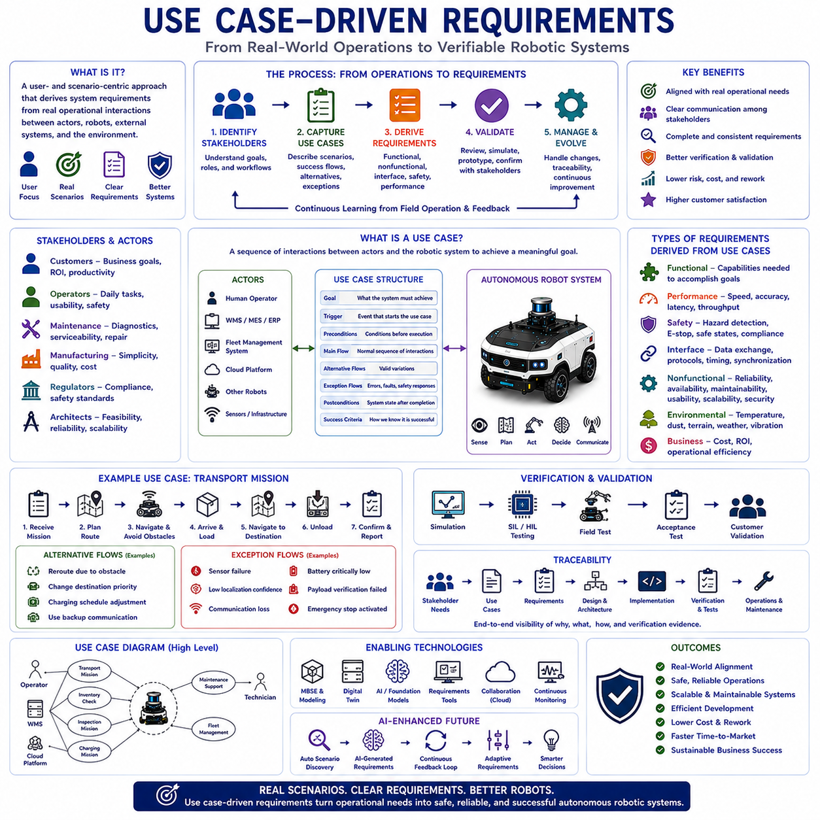
유스케이스 기반 요구사항 공학(Use Case-driven Requirements Engineering)은 사용자(User), 자율로봇(Autonomous Robot), 외부 시스템(External System), 주변 환경(Environment)이 특정 목표를 달성하기 위해 어떻게 상호작용하는지를 현실적인 운용 시나리오(Operational Scenario)로 표현하고, 이를 기반으로 시스템 요구사항(System Requirement)을 도출하는 체계적인 방법이다. 이 방법은 개별적인 기술 기능에서 시작하는 것이 아니라 실제 운용 과정에서 발생하는 활동을 먼저 이해하는 것에서 출발한다. 자율로봇 분야에서 유스케이스(Use Case)는 고객 요구(Customer Expectation), 사업 목표(Business Objective), 공학적 요구사항, 시스템 아키텍처(System Architecture)를 하나의 통합된 개발 체계로 연결한다. 이를 통해 설계 과정 전반에서 실제 운용 목적과 기술 구현이 일치하도록 하며, 모호성을 줄이고 이해관계자 간의 의사소통을 개선하며, 제품 생애주기 전반에 걸친 효율적인 검증을 지원한다.
유스케이스 기반 요구사항 공학의 가장 중요한 목적은 실제 운용 절차를 완전하고 검증 가능한 시스템 요구사항으로 변환하는 것이다. 고객은 일반적으로 개별적인 기술 기능보다는 업무 프로세스(Business Process)를 설명하는 경우가 많기 때문에 단순한 요구사항 목록만으로는 시스템에 대한 모든 기대를 정확하게 이해하기 어렵다. 유스케이스는 운용 과정에서 발생하는 상호작용을 체계적으로 설명함으로써 필요한 기능(Function), 성능 요구사항(Performance Requirement), 환경 제약(Environmental Constraint), 안전 요구사항(Safety Requirement), 예외 상황(Exceptional Condition), 시스템 인터페이스(System Interface)를 자연스럽게 도출한다. 따라서 엔지니어는 시스템 아키텍처 설계와 구현을 시작하기 전에 전체 시스템 동작을 보다 종합적으로 이해할 수 있다.
유스케이스(Use Case)는 하나 이상의 액터(Actor)와 로봇 시스템이 의미 있는 운용 목표를 달성하기 위해 수행하는 일련의 상호작용(Interaction)을 의미한다. 액터는 사람 운영자(Human Operator), 유지보수 기술자(Maintenance Technician), 생산 관리자(Production Supervisor), 플릿 관리 시스템(Fleet Management System), 창고 관리 시스템(Warehouse Management System), 클라우드 플랫폼(Cloud Platform), 센서 인프라(Sensor Infrastructure), 또는 다른 자율로봇이 될 수 있다. 각각의 유스케이스는 액터가 어떻게 작업을 시작하고, 시스템이 어떻게 반응하며, 운용 목표를 어떻게 달성하고, 이상 상황을 어떻게 처리하는지를 설명한다. 따라서 유스케이스는 개별적인 소프트웨어 기능이나 하드웨어 부품이 아니라 전체 운용 과정을 표현한다.
유스케이스 기반 개발(Use Case-driven Development)은 기술 구현보다 사용자의 목표(User Goal)를 우선적으로 고려한다. 엔지니어는 센서(Sensor), 프로세서(Processor), 통신 프로토콜(Communication Protocol), 인공지능 모델(AI Model), 소프트웨어 알고리즘을 논의하기 전에 이해관계자가 시스템을 통해 무엇을 달성하기 원하는지를 먼저 파악한다. 이러한 접근은 설계 결정을 너무 일찍 고정하는 것을 방지하며, 동일한 운용 목표를 만족하는 다양한 기술적 해결책을 허용한다. 운용 목적에 집중함으로써 시스템 아키텍처의 유연성을 유지하고 개발 과정에서 다양한 혁신을 가능하게 한다.
유스케이스는 먼저 이해관계자(Stakeholder)를 식별하고 각자의 운용 역할을 이해하는 것에서 시작된다. 고객(Customer)은 사업 목표와 생산성 향상을 정의한다. 운영자(Operator)는 일상적인 작업 절차, 자율주행(Navigation), 적재 및 하역 작업, 임무 스케줄(Mission Scheduling), 충전(Charging), 인간-로봇 상호작용(Human-Robot Interaction)을 설명한다. 유지보수 엔지니어는 진단(Diagnostics), 소프트웨어 업데이트, 보정(Calibration), 수리 절차를 설명하며, 제조 엔지니어는 생산 공정을 제시한다. 규제 기관(Regulatory Authority)은 법규 준수와 안전 의무를 정의한다. 이러한 다양한 운용 관점을 수집함으로써 실제 현장에서 발생하는 현실적인 유스케이스를 구성할 수 있다.
모든 유스케이스는 운용 환경을 명확하게 정의하는 여러 요소를 포함한다. 유스케이스에는 참여하는 액터, 운용 목표, 시작 이벤트(Triggering Event), 초기 조건(Initial Condition), 정상 수행 절차(Normal Flow), 대체 수행 절차(Alternative Flow), 예외 상황(Exceptional Condition), 종료 조건(Completion Criteria), 작업 완료 후 시스템 상태(Post-operation System State)가 포함된다. 또한 환경 가정(Environmental Assumption), 시간 제약(Timing Constraint), 안전 요구사항, 통신 의존성(Communication Dependency), 성능 목표, 외부 시스템과의 상호작용도 함께 정의할 수 있다. 이러한 요소들은 시스템 구현 이전에 전체 운용 과정을 완전하게 이해하도록 지원한다.
정상 수행 절차(Normal Operational Flow)는 모든 시스템이 정상적으로 동작할 때 수행되는 기본적인 운용 순서를 설명한다. 예를 들어 자율이동로봇(Autonomous Mobile Robot, AMR)은 운송 임무를 수신하고, 주행 경로를 계산하며, 장애물을 회피하고, 적재 지점에 도착하여 화물 적재를 확인한 후 목적지까지 이동하고, 화물을 하역하며, 임무 완료를 확인하고, 플릿 관리 시스템에 결과를 보고한다. 이러한 기본 시나리오는 성공적인 임무 수행을 위해 필요한 기능 요구사항을 명확하게 정의하는 기준이 된다.
대체 수행 절차(Alternative Flow)는 운용 목표는 동일하지만 환경 변화에 따라 수행 과정이 달라지는 경우를 설명한다. 예를 들어 임시 장애물 때문에 다른 경로를 선택하거나, 적재 장소가 사용 중이어서 다른 작업 순서를 수행하거나, 통신 장애로 백업 네트워크를 사용하는 경우가 있다. 또한 운영자가 목적지 우선순위를 변경하거나, 배터리 상태에 따라 충전 일정을 조정하는 경우도 포함된다. 이러한 대체 시나리오는 실제 산업 환경에서 발생하는 다양한 상황에서도 시스템이 유연하게 대응할 수 있도록 한다.
예외 수행 절차(Exceptional Flow)는 고장 처리(Fault Handling), 안전 대응(Safety Response), 복구 절차(Recovery Procedure), 운영자 개입(Operator Intervention)이 필요한 비정상 상황을 정의한다. 센서 고장(Sensor Failure), 위치 추정 신뢰도 저하(Localization Confidence Decrease), 배터리 부족(Critical Battery Level), 통신 단절(Communication Failure), 비상 정지(Emergency Stop), 화물 확인 실패(Payload Verification Failure), 위험 환경(Hazardous Environment) 등이 이에 해당한다. 이러한 예외 상황을 요구사항 단계에서 미리 모델링하면 시스템은 실제 운용 중에도 예측 가능하고 안전한 방식으로 동작할 수 있다.
유스케이스는 기능 요구사항(Functional Requirement)을 자연스럽게 도출한다. 운용 과정의 모든 상호작용은 이에 대응하는 시스템 기능을 필요로 하기 때문이다. 자율주행 시나리오는 위치 추정(Localization), 경로 계획(Path Planning), 장애물 탐지(Obstacle Detection), 운동 제어(Motion Control), 교통 관리(Traffic Management)를 필요로 한다. 충전 시나리오는 배터리 상태 감시(Battery Monitoring), 도킹 정렬(Docking Alignment), 충전 제어(Charging Control), 전력 관리(Power Management)를 요구한다. 검사 시나리오는 인지(Perception), 데이터 수집(Data Acquisition), 인공지능 추론(AI Inference), 결과 보고(Reporting), 운영자 알림(Notification)을 필요로 한다. 유스케이스는 이러한 기능들이 어떻게 함께 동작하여 실제 임무를 수행하는지를 보여준다.
유스케이스는 비기능 요구사항(Nonfunctional Requirement)도 함께 도출한다. 임무 완료 시간(Mission Completion Time)은 성능 요구사항을 정의하며, 연속 운용(Continuous Operation)은 가용성(Availability)을 요구한다. 비상 상황 대응은 안전 요구사항(Safety Requirement)을 생성하며, 실외 자율주행은 환경 강인성(Environmental Robustness)을 요구한다. 플릿 협업(Fleet Coordination)은 확장성(Scalability)을 요구하고, 원격 진단(Remote Diagnostics)은 유지보수성(Maintainability)을 요구한다. 안전한 통신은 사이버보안(Cybersecurity) 요구사항을 생성한다. 따라서 유스케이스는 실제 운용 환경 안에서 기능과 비기능 요구사항을 동시에 정의할 수 있다.
시스템 인터페이스(System Interface)는 유스케이스를 통해 더욱 명확하게 정의된다. 인간-기계 상호작용(Human-Machine Interaction)은 사용자 인터페이스 요구사항을 생성하며, 창고 관리 시스템(Warehouse Management System, WMS), 제조 실행 시스템(Manufacturing Execution System, MES), 전사적 자원 관리 시스템(Enterprise Resource Planning, ERP), 클라우드 서비스, 충전 인프라, 안전 제어기(Safety Controller), 외부 센서와의 상호작용은 통신 인터페이스, 데이터 교환 프로토콜(Data Exchange Protocol), 시간 동기화(Timing Relationship), 데이터 형식(Data Format)을 자연스럽게 정의한다. 따라서 인터페이스 요구사항은 실제 운용 절차에서 직접 도출된다.
유스케이스 다이어그램(Use Case Diagram)은 액터와 시스템 사이의 관계를 높은 수준에서 시각적으로 표현한다. 그러나 다이어그램만으로는 충분한 공학적 정보를 제공하기 어렵기 때문에 실제 개발에서는 상세한 텍스트 기반 유스케이스(Textual Use Case)를 함께 사용한다. 텍스트 설명은 운용 절차, 의사결정 과정(Decision Logic), 예외 처리(Exception Handling), 사전 조건(Precondition), 사후 조건(Postcondition), 성능 요구사항 등을 상세하게 설명한다. 따라서 그래픽 표현과 텍스트 설명을 함께 사용하는 것이 이해관계자와 개발자 모두에게 효과적인 방법이다.
인공지능(AI)은 불확실한 환경 인지와 확률적인 의사결정을 수행하므로 유스케이스를 더욱 복잡하게 만든다. AI 기반 유스케이스에는 인지 신뢰도 평가(Perception Confidence Assessment), 다양한 조명 조건에서의 객체 인식(Object Recognition), 혼잡한 환경에서의 적응형 자율주행(Adaptive Navigation), 검사 중 이상 탐지(Anomaly Detection), 자율 임무 재계획(Autonomous Mission Replanning), 인간 행동 예측(Human Behavior Prediction), 신뢰도 기반 대체 동작(Confidence-based Fallback Strategy)이 포함된다. 이러한 시나리오는 AI의 정확도(Accuracy), 불확실성 추정(Uncertainty Estimation), 설명 가능성(Explainability), 안전 감독(Safety Supervision), 운용 한계(Operational Boundary)를 요구사항으로 정의하도록 지원한다.
유스케이스는 시스템 검증(Verification)과 확인(Validation)을 위한 중요한 기반을 제공한다. 각각의 운용 시나리오는 검증 절차(Verification Procedure), 시뮬레이션(Simulation), 실험실 시험(Laboratory Experiment), 하드웨어-인-더-루프(Hardware-in-the-Loop, HIL), 소프트웨어-인-더-루프(Software-in-the-Loop, SIL), 현장 시험(Field Demonstration), 고객 인수 시험(Customer Acceptance Test)으로 직접 변환될 수 있다. 모든 시험이 실제 운용 시나리오와 연결되므로 구현된 시스템이 고객의 요구를 만족하는지를 객관적으로 검증할 수 있으며, 검증의 모호성을 줄이고 추적성(Traceability)을 향상시킨다.
요구사항 추적성(Requirement Traceability)은 유스케이스를 중심으로 구성될 때 더욱 효과적이다. 이해관계자의 목표는 유스케이스를 생성하고, 유스케이스는 시스템 요구사항, 서브시스템 명세, 소프트웨어 기능, 하드웨어 구성 요소, 인터페이스 정의, 검증 절차, 유지보수 문서를 생성한다. 고객 요구가 변경될 경우 영향을 받는 유스케이스를 중심으로 관련된 모든 공학 산출물(Engineering Artifact)을 쉽게 추적할 수 있다. 이러한 구조는 변경 관리(Change Management)를 단순화하고 여러 공학 분야 간의 일관성을 유지하도록 지원한다.
모델 기반 시스템 공학(Model-Based Systems Engineering, MBSE)은 유스케이스를 시스템 아키텍처 모델, 동작 시뮬레이션(Behavioral Simulation), 디지털 트윈(Digital Twin), 인터페이스 정의, 요구사항 데이터베이스, 검증 프레임워크와 통합하고 있다. 디지털 공학 플랫폼(Digital Engineering Platform)은 운용 시나리오, 요구사항, 시스템 모델, 소프트웨어 구현, 하드웨어 구성, 제조 문서, 유지보수 기록을 서로 연결하여 항상 동일한 정보를 유지한다. 이러한 통합은 여러 분야의 개발 팀이 동시에 작업하는 환경에서도 협업과 일관성을 크게 향상시킨다.
미래의 유스케이스 기반 요구사항 공학(Future Use Case-driven Requirements Engineering)은 파운데이션 모델(Foundation Model), 인공지능 기반 요구사항 생성(AI-assisted Requirement Generation), 디지털 트윈, 지속적인 운용 모니터링(Continuous Operational Monitoring), 자율 시나리오 생성(Autonomous Scenario Discovery), 클라우드 기반 협업(Cloud-based Collaboration), 지능형 추적성(Intelligent Traceability), 적응형 생애주기 관리(Adaptive Lifecycle Management)를 적극적으로 활용하게 될 것이다. 미래의 시스템은 개발 초기의 예상 시나리오만 문서화하는 것이 아니라 실제 현장 운용 데이터(Field Operation), 유지보수 이력(Maintenance History), 고객 피드백(Customer Feedback), 자율로봇 플릿(Fleet)의 운용 결과를 지속적으로 학습하여 기존 유스케이스를 개선하고 새로운 운용 시나리오를 자동으로 생성하게 될 것이다. 물리적 인공지능(Physical AI)이 제조(Manufacturing), 물류(Logistics), 의료(Healthcare), 농업(Agriculture), 운송(Transportation), 건설(Construction), 광업(Mining), 사회기반시설(Public Infrastructure)까지 확대될수록 유스케이스 기반 요구사항 공학은 실제 운용 요구를 안전하고(Safe), 신뢰성이 높으며(Reliable), 확장 가능하고(Scalable), 유지보수가 용이하며(Maintainable), 상업적으로 성공적인(Commercially Successful) 자율로봇 시스템으로 구현하는 가장 중요한 공학 방법론으로 계속 발전하게 될 것이다.

10.03 System Requirement Decomposition · 시스템 요구사항 분해
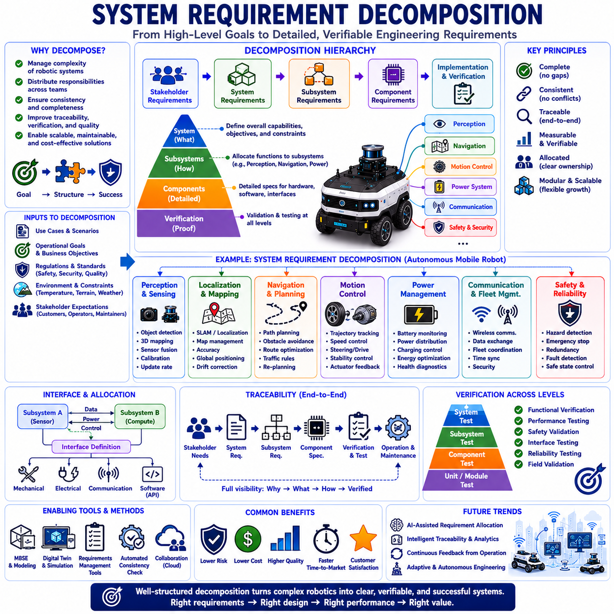
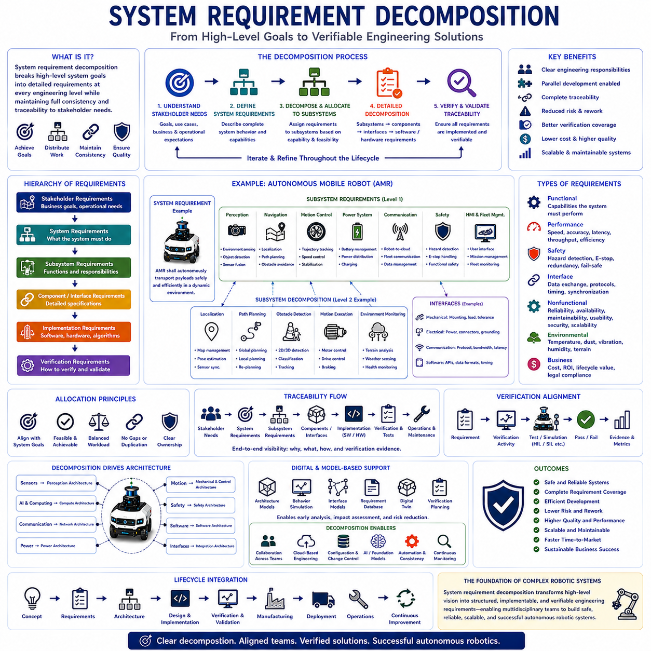
시스템 요구사항 분해(System Requirement Decomposition)는 상위 수준의 시스템 요구사항(System Requirement)을 보다 상세한 서브시스템 요구사항(Subsystem Requirement), 구성 요소 요구사항(Component Requirement), 인터페이스 요구사항(Interface Requirement), 소프트웨어 요구사항(Software Requirement), 하드웨어 요구사항(Hardware Requirement), 검증 요구사항(Verification Requirement)으로 단계적으로 분해하면서도 원래의 시스템 목표와 완전한 일관성을 유지하는 체계적인 공학 프로세스이다. 자율로봇은 인지(Perception), 위치 추정(Localization), 자율주행(Navigation), 운동 제어(Motion Control), 인공지능(AI), 통신(Communication), 전력 관리(Power Management), 안전(Safety), 인간-기계 상호작용(Human-Machine Interaction), 플릿 관리(Fleet Coordination)와 같은 다양한 기능을 하나의 통합된 시스템으로 구현한다. 이러한 복잡한 시스템을 하나의 개발팀이 모두 개발하는 것은 현실적으로 어렵기 때문에 시스템 요구사항 분해는 여러 개발 조직에 역할을 배분하면서도 전체 시스템이 원래의 고객 요구를 만족하도록 만드는 핵심적인 공학 방법이다.
시스템 요구사항 분해의 가장 중요한 목적은 상위 수준의 운용 목표(Operational Goal)를 개별 개발 조직이 구현하고 검증하며 유지할 수 있는 구체적인 공학 명세(Engineering Specification)로 변환하는 것이다. 고객은 일반적으로 자율 운송(Autonomous Transportation), 산업 검사(Industrial Inspection), 창고 자동화(Warehouse Automation), 실외 배송(Outdoor Delivery)과 같은 전체 시스템의 기능만 제시하며 내부 기술 구현은 제시하지 않는다. 시스템 엔지니어(System Engineer)는 이러한 상위 목표를 분석하여 기계 구조(Mechanical Structure), 전기 시스템(Electrical System), 소프트웨어 플랫폼(Software Platform), 센서(Sensing Technology), 통신 인프라(Communication Infrastructure), 인공지능, 사이버보안(Cybersecurity), 진단(Diagnostics), 유지보수(Maintenance)와 같은 세부 기술 요구사항으로 분배한다. 이러한 요구사항 분해는 시스템 수준의 목표와 실제 구현 사이를 연결하는 역할을 수행한다.
요구사항 분해는 계층적인 공학 구조(Hierarchical Engineering Structure)를 따른다. 가장 상위에는 이해관계자 요구사항(Stakeholder Requirement)이 존재하며 사업 목표(Business Objective)와 운용 기대를 정의한다. 이러한 요구사항은 시스템 요구사항으로 발전하여 제품 전체의 동작을 정의한다. 이후 시스템 요구사항은 센서(Sensing), 컴퓨팅(Computing), 자율주행(Navigation), 조작(Manipulation), 통신, 전원(Power), 안전, 소프트웨어, 기계 구조 등 각각의 서브시스템 요구사항으로 분해된다. 서브시스템 요구사항은 다시 구성 요소 명세(Component Specification), 인터페이스 정의(Interface Definition), 구현 요구사항(Implementation Requirement), 검증 절차(Verification Procedure), 유지보수 문서(Maintenance Documentation)까지 세분화된다. 각각의 단계는 상위 요구사항과의 추적성(Traceability)을 유지하면서 구현에 필요한 상세 정보를 점차 제공하게 된다.
성공적인 요구사항 분해는 상위 요구사항과 하위 요구사항 사이의 부모-자식 관계(Parent-Child Relationship)를 명확하게 유지해야 한다. 모든 하위 요구사항은 하나 이상의 상위 요구사항을 직접 지원해야 하며, 시스템 목표와 관계없는 불필요한 기능을 포함해서는 안 된다. 반대로 모든 상위 요구사항은 하위 요구사항으로 완전히 분배되어 구현되지 않은 부분이 남지 않아야 한다. 이러한 계층적 일관성(Hierarchical Consistency)은 모든 설계 결정이 고객 요구를 직접 만족시키기 위한 것임을 입증할 수 있게 하며, 불필요한 복잡성, 중복 기능, 서브시스템 간 역할 충돌을 방지한다.
기능 분해(Functional Decomposition)는 전체 시스템 기능을 관리 가능한 공학 기능으로 나누는 과정이다. 예를 들어 자율이동로봇(Autonomous Mobile Robot, AMR)의 임무 수행(Mission Execution)은 임무 계획(Mission Planning), 위치 추정(Localization), 자율주행(Navigation), 장애물 탐지(Obstacle Detection), 경로 계획(Path Planning), 운동 제어(Motion Control), 도킹(Docking), 충전(Charging), 플릿 통신(Fleet Communication), 진단(Diagnostics), 임무 보고(Mission Reporting)로 분해될 수 있다. 자율주행은 다시 지도 관리(Map Management), 위치 추정 알고리즘(Localization Algorithm), 경로 생성(Route Generation), 장애물 회피(Obstacle Avoidance), 궤적 최적화(Trajectory Optimization), 주행 실행(Motion Execution), 환경 감시(Environmental Monitoring)로 세분화될 수 있다. 이러한 구조적 분해를 통해 각 전문 개발팀은 자신에게 할당된 기능을 독립적으로 개발하면서도 전체 시스템 통합을 유지할 수 있다.
비기능 요구사항(Nonfunctional Requirement) 역시 매우 신중하게 분해되어야 한다. 신뢰성(Reliability), 유지보수성(Maintainability), 안전성(Safety), 확장성(Scalability), 사이버보안(Cybersecurity), 제조 용이성(Manufacturability), 사용성(Usability), 성능(Performance)과 같은 특성은 여러 서브시스템에 동시에 영향을 미치기 때문이다. 예를 들어 시스템 전체의 가용성(Availability) 요구사항은 배터리 신뢰성, 소프트웨어 안정성, 통신 강인성(Communication Robustness), 유지보수 절차, 중복 구조(Redundancy), 진단 기능 모두에 영향을 준다. 따라서 비기능 요구사항은 하나의 구성 요소에만 할당되는 것이 아니라 여러 서브시스템이 공동으로 책임을 분담하도록 배분된다.
성능 요구사항 분해(Performance Requirement Decomposition)는 시스템 수준의 성능 목표를 각 서브시스템이 만족해야 하는 정량적인 성능 요구사항으로 변환하는 과정이다. 예를 들어 자율로봇이 초당 2미터의 속도와 10밀리미터의 위치 정확도를 달성해야 한다면 위치 추정 정확도(Localization Precision), 센서 갱신 주기(Sensor Update Frequency), 프로세서 지연(Processor Latency), 액추에이터 응답 시간(Actuator Response Time), 통신 지연(Communication Delay), 경로 계획 성능(Trajectory Planning Performance), 바퀴 제어 정확도(Wheel Control Accuracy), 환경 인지 성능(Environmental Perception Capability)에 각각의 요구사항이 배분된다. 이러한 모든 성능 요소가 함께 만족되어야 최종 시스템 목표를 달성할 수 있다.
안전 요구사항 분해(Safety Requirement Decomposition)는 시스템의 모든 계층에서 안전 기능이 구현되도록 하는 과정이다. 상위 수준의 안전 목표는 위험 탐지(Hazard Detection), 장애물 회피(Obstacle Avoidance), 비상 정지(Emergency Stop), 고장 진단(Fault Diagnostics), 중복 구조(Redundancy), 기능안전 감시(Functional Safety Monitoring), 통신 무결성(Communication Integrity), 전원 보호(Power Protection), 사이버보안 방어(Cybersecurity Defense), 제어된 시스템 복구(Controlled System Recovery)와 같은 세부 요구사항으로 분해된다. 기계 구조, 전기 하드웨어, 임베디드 소프트웨어(Embedded Software), 인공지능, 통신망, 운영자 인터페이스 모두가 각각의 안전 책임을 가지게 된다. 이러한 안전 요구사항의 분해는 시스템 전체에 다층적인 보호 구조(Multiple Protection Layer)를 형성한다.
인공지능(AI)은 지능형 의사결정이 인지 품질, 계산 자원, 소프트웨어 구조, 운용 한계, 지속적인 모니터링에 의존하기 때문에 요구사항 분해를 더욱 복잡하게 만든다. AI 요구사항은 데이터셋 품질(Dataset Quality), 센서 동기화(Sensor Synchronization), 전처리 알고리즘(Preprocessing Algorithm), 신경망 추론(Neural Network Inference), 신뢰도 추정(Confidence Estimation), 불확실성 관리(Uncertainty Management), 설명 가능성(Explainability), 대체 동작(Fallback Behavior), 사이버보안 보호(Cybersecurity Protection), 연산 가속(Computational Acceleration), 모델 생애주기 관리(Model Lifecycle Management) 등으로 세분화된다. 이러한 세부 요구사항은 학습 기반 시스템이 불확실한 환경에서도 전체 시스템의 안전성과 성능 목표를 만족하도록 보장한다.
인터페이스 분해(Interface Decomposition)는 독립적으로 개발되는 서브시스템 사이의 상호작용을 정의하는 과정이다. 기계 인터페이스(Mechanical Interface)는 장착 구조(Mounting Geometry), 구조 하중(Structural Load), 공차(Tolerance), 접근성(Accessibility), 정비성을 정의한다. 전기 인터페이스(Electrical Interface)는 전력 분배(Power Distribution), 전압 수준(Voltage Level), 커넥터 표준(Connector Standard), 접지(Grounding), 보호 회로(Protection Mechanism)를 정의한다. 통신 인터페이스(Communication Interface)는 프로토콜(Protocol), 대역폭(Bandwidth), 지연(Latency), 시간 동기화(Synchronization), 메시지 형식(Message Format), 보안(Security), 고장 처리(Fault Handling)를 정의한다. 소프트웨어 인터페이스(Software Interface)는 응용 프로그램 인터페이스(Application Programming Interface, API), 서비스 정의(Service Definition), 데이터 구조(Data Structure), 시간 동작(Timing Behavior), 예외 처리(Exception Management)를 정의한다. 명확한 인터페이스는 병렬 개발을 가능하게 하면서도 시스템 통합의 위험을 줄인다.
요구사항 할당(Requirement Allocation)은 요구사항 분해 과정에서 가장 중요한 공학 활동 가운데 하나이다. 엔지니어는 각각의 요구사항을 어느 서브시스템이 담당할 것인지 기능적 능력(Function Capability), 기술적 실현 가능성(Technical Feasibility), 비용(Cost), 신뢰성, 유지보수성, 확장성, 아키텍처 일관성을 고려하여 결정한다. 적절한 요구사항 할당은 개발 조직 간의 업무 균형을 맞추고 중복 구현이나 책임이 없는 기능이 발생하는 것을 방지한다. 또한 명확한 요구사항 소유권(Requirement Ownership)은 프로젝트 관리(Project Management)를 효율적으로 수행할 수 있도록 지원한다.
요구사항 분해는 시스템 아키텍처(System Architecture)에 직접적인 영향을 미친다. 서브시스템의 경계는 대부분 요구사항이 어떻게 분배되는가에 의해 결정되기 때문이다. 센서 요구사항은 인지 아키텍처(Perception Architecture)를 정의하고, 운동 요구사항은 기계 및 제어 구조를 결정하며, 통신 요구사항은 네트워크 구조(Network Architecture)를 결정한다. 인공지능 요구사항은 컴퓨팅 아키텍처(Computing Architecture)를 결정하고, 안전 요구사항은 감독 제어 계층(Supervisory Control Layer)을 정의한다. 따라서 요구사항 분해와 시스템 아키텍처 설계는 서로 반복적으로 영향을 주면서 발전한다.
요구사항 추적성(Requirement Traceability)은 요구사항이 여러 공학 계층으로 분해될수록 더욱 중요해진다. 모든 서브시스템 요구사항은 원래의 시스템 요구사항과 연결되어야 하며, 구성 요소 명세, 소프트웨어 기능, 하드웨어 설계, 검증 절차, 유지보수 문서까지 계층적으로 연결되어야 한다. 이러한 추적성을 통해 엔지니어는 각각의 개발 활동이 왜 존재하는지, 시스템 목표에 어떻게 기여하는지, 고객 요구가 변경되었을 때 어떤 구현 요소를 수정해야 하는지를 쉽게 확인할 수 있다. 따라서 추적성은 복잡한 자율로봇 개발에서 체계적인 변경 관리(Change Management)를 가능하게 한다.
검증 계획(Verification Planning)은 요구사항 분해를 통해 매우 효율적으로 수립될 수 있다. 각각의 하위 요구사항은 이에 대응하는 검증 활동을 생성하기 때문이다. 시스템 수준 요구사항은 통합 운용 시험(Integrated Operational Testing)을 수행하며, 서브시스템 요구사항은 기능 검증(Functional Validation), 인터페이스 시험(Interface Testing), 성능 측정(Performance Measurement), 안전 평가(Safety Evaluation), 환경 시험(Environmental Qualification), 소프트웨어 검증, 하드웨어 검사(Hardware Inspection), 유지보수 평가(Maintenance Assessment)를 수행한다. 이러한 구조는 구현된 시스템이 모든 요구사항을 만족한다는 객관적인 검증 근거를 제공한다.
모델 기반 시스템 공학(Model-Based Systems Engineering, MBSE)은 요구사항 계층 구조를 시스템 아키텍처 모델(System Architecture Model), 동작 시뮬레이션(Behavioral Simulation), 인터페이스 정의, 검증 계획, 디지털 트윈(Digital Twin), 생애주기 문서(Lifecycle Documentation)와 통합하여 요구사항 분해를 효과적으로 지원한다. 엔지니어는 이해관계자 요구, 기능 할당(Functional Allocation), 서브시스템 책임, 소프트웨어 구현, 하드웨어 구성, 제조 공정, 유지보수 활동, 운용 성능 사이의 관계를 하나의 통합된 디지털 공학 환경(Digital Engineering Environment)에서 시각적으로 관리할 수 있다. 이러한 모델 기반 접근은 여러 개발 조직 간의 협업을 향상시키고 일관성을 유지하는 데 매우 효과적이다.
디지털 트윈(Digital Twin)은 실제 하드웨어를 제작하기 전에 요구사항 분해 결과를 가상 환경에서 검증할 수 있도록 지원한다. 가상 시스템 모델은 센서, 자율주행, 인공지능, 통신, 운동 제어, 안전 감독, 전력 관리, 환경 조건 사이의 상호작용을 시뮬레이션하여 아키텍처 충돌이나 요구사항 누락을 조기에 발견할 수 있다. 이러한 가상 검증은 실제 하드웨어 개발 이전에 요구사항 분해 전략을 개선할 수 있도록 하여 개발 위험을 줄이고 전체 시스템 품질을 향상시킨다.
구조화된 요구사항 분해는 협업 공학(Collaborative Engineering)의 효율성을 크게 향상시킨다. 기계 엔지니어(Mechanical Engineer), 전기 엔지니어(Electrical Engineer), 소프트웨어 개발자(Software Developer), 인공지능 전문가(AI Specialist), 시스템 엔지니어(System Engineer), 제조팀, 품질 엔지니어(Quality Engineer), 사이버보안 전문가(Cybersecurity Expert), 유지보수 조직은 명확하게 할당된 요구사항을 기반으로 동시에 개발을 수행할 수 있다. 표준화된 인터페이스와 추적 가능한 요구사항 관계는 의사소통의 모호성을 줄이고 병렬 개발을 가능하게 하면서도 전체 시스템의 일관성과 통합 품질을 유지하도록 지원한다.
미래의 시스템 요구사항 분해(Future System Requirement Decomposition)는 인공지능(AI), 파운데이션 모델(Foundation Model), 자율 공학 지원 시스템(Autonomous Engineering Assistant), 모델 기반 시스템 공학(MBSE), 디지털 트윈, 지속적인 요구사항 모니터링(Continuous Requirement Monitoring), 지능형 추적성(Intelligent Traceability), 자동 일관성 분석(Automated Consistency Analysis), 클라우드 기반 협업(Cloud-based Collaboration), 적응형 생애주기 관리(Adaptive Lifecycle Management)를 적극적으로 활용하게 될 것이다. 미래에는 사람이 계층적인 요구사항을 모두 수작업으로 작성하는 대신 인공지능이 요구사항 할당을 추천하고, 아키텍처의 불일치를 자동으로 탐지하며, 검증 누락을 예측하고, 서브시스템의 역할을 최적화하며, 실제 자율로봇 플릿(Autonomous Robotic Fleet)의 운용 데이터를 바탕으로 요구사항 분해를 지속적으로 개선하게 될 것이다. 물리적 인공지능(Physical AI)이 제조(Manufacturing), 물류(Logistics), 운송(Transportation), 의료(Healthcare), 농업(Agriculture), 건설(Construction), 광업(Mining), 사회기반시설(Public Infrastructure) 전반으로 확대될수록 체계적인 시스템 요구사항 분해는 안전하고(Safe), 신뢰성이 높으며(Reliable), 확장 가능하고(Scalable), 유지보수가 용이하며(Maintainable), 상업적으로 성공적인(Commercially Successful) 자율로봇 시스템을 구현하는 가장 핵심적인 공학 방법론으로 계속 발전하게 될 것이다.

10.04 Requirement Validation · 요구사항 검증
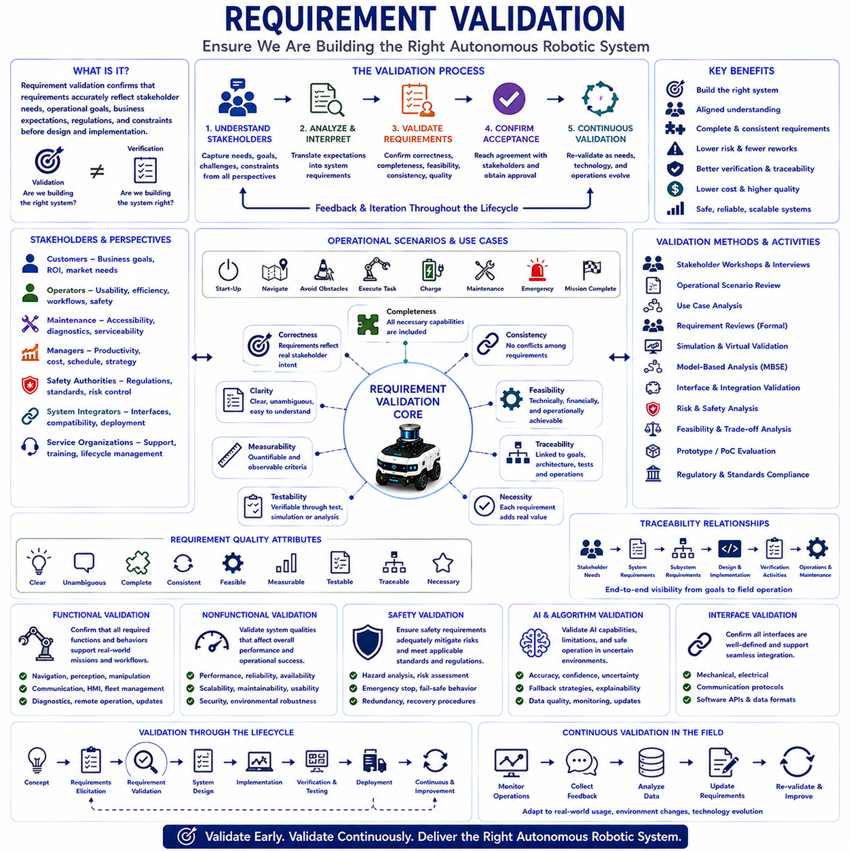
요구사항 검증(Requirement Validation)은 시스템 설계(System Design)와 구현(Implementation)이 시작되기 전에 정의된 요구사항이 이해관계자(Stakeholder)의 요구, 운용 목표(Operational Objective), 사업 목표(Business Expectation), 규제 의무(Regulatory Obligation), 기술적 제약(Technical Constraint)을 정확하게 반영하고 있는지를 확인하는 체계적인 공학 프로세스이다. 개별 요구사항이 올바르게 작성되었고 내부적으로 일관성이 있는지를 평가하는 요구사항 검증 확인(Requirement Verification)과 달리, 요구사항 검증은 개발팀이 실제로 고객이 원하는 올바른 시스템을 개발하고 있는지를 판단하는 데 목적이 있다. 자율로봇에서는 자율주행(Navigation), 인지(Perception), 인공지능(AI), 안전(Safety), 통신(Communication), 전력 관리(Power Management), 유지보수(Maintenance), 운용 기능(Operational Capability)이 실제 고객과 최종 사용자의 기대를 충족하는지를 확인하는 과정이다. 초기 단계에서 요구사항을 검증하면 잘못된 가정이 전체 개발 과정으로 확산되는 것을 방지하여 개발 위험을 크게 줄일 수 있다.
요구사항 검증의 가장 중요한 목적은 제안된 시스템이 의도한 운용 임무(Operational Mission)를 성공적으로 수행할 것이라는 확신을 확보하는 것이다. 고객은 일반적으로 세부적인 기술 요구사항보다는 사업 목표(Business Goal), 운용상의 문제, 기대하는 결과를 설명하는 경우가 많다. 시스템 엔지니어(System Engineer)는 이러한 기대를 기술 요구사항으로 변환하며, 요구사항 검증은 이러한 해석이 고객의 의도를 정확하게 반영하고 있는지를 확인한다. 또한 필수적인 운용 기능이 누락되거나 잘못 이해되거나 우선순위가 잘못 설정되지 않았는지도 함께 검토한다. 성공적인 요구사항 검증은 고객, 엔지니어, 운영자, 경영진, 제조 조직, 규제 기관이 대규모 개발 투자를 시작하기 전에 동일한 이해를 공유하도록 만든다.
요구사항 검증은 먼저 이해관계자의 기대를 충분히 이해하는 것에서 시작된다. 고객(Customer), 운영자(Operator), 유지보수 담당자(Maintenance Personnel), 생산 관리자(Production Manager), 안전 규제 기관(Safety Authority), 시스템 통합업체(System Integrator), 서비스 조직(Service Organization)은 서로 다른 관점에서 시스템을 바라본다. 운영자는 사용 편의성(Usability)과 작업 효율성을 중요하게 생각하며, 유지보수 조직은 접근성(Accessibility)과 진단 기능(Diagnostics)을 우선시한다. 안전 기관은 규제 준수(Regulatory Compliance)를 중시하고, 경영진은 생산성(Productivity), 비용 절감(Cost Reduction), 투자 수익(Return on Investment, ROI)을 중요하게 생각한다. 효과적인 요구사항 검증은 이러한 다양한 관점을 하나의 일관된 공학적 이해로 통합하고, 상충되는 요구는 협업과 공학적 절충(Engineering Trade-off Analysis)을 통해 해결한다.
운용 시나리오(Operational Scenario)는 요구사항 검증을 수행하는 가장 효과적인 기반 가운데 하나이다. 엔지니어는 시스템 시작(System Startup), 자율주행, 장애물 회피(Obstacle Avoidance), 작업 수행(Task Execution), 충전(Charging), 유지보수 작업(Maintenance Activity), 비상 상황(Emergency Situation), 통신 장애(Communication Interruption), 환경 변화(Environmental Change), 임무 완료(Mission Completion)를 포함하는 대표적인 운용 절차를 구성한다. 이해관계자는 이러한 시나리오를 검토하면서 제안된 요구사항이 실제 운용 절차를 정확하게 지원하는지를 확인한다. 시나리오 기반 검증은 하드웨어나 소프트웨어 개발이 시작되기 훨씬 이전에 누락된 요구사항, 모호한 동작, 비현실적인 가정, 간과된 운용 조건을 발견하는 데 매우 효과적이다.
유스케이스 검증(Use Case Validation)은 운용 시나리오를 보다 구체적으로 분석하여 액터(Actor)와 자율로봇 기능 사이의 상호작용을 검토하는 과정이다. 사람 운영자(Human Operator), 플릿 관리 시스템(Fleet Management System), 창고 관리 시스템(Warehouse Management System), 클라우드 서비스(Cloud Service), 검사 장비(Inspection Equipment), 충전 인프라(Charging Infrastructure), 외부 센서 시스템(External Sensing System)은 모두 정해진 절차에 따라 시스템과 상호작용한다. 완전한 유스케이스를 검토함으로써 모든 상호작용이 요구사항에 충분히 반영되었는지 확인할 수 있으며, 대체 운용 절차(Alternative Flow), 예외 처리(Exception Handling), 유지보수 절차, 안전 대응까지 모두 지원되는지를 검증할 수 있다. 이러한 유스케이스 기반 검증은 시스템 기능의 완전성을 크게 향상시킨다.
요구사항의 품질(Requirement Quality)은 성공적인 검증에서 매우 중요한 요소이다. 모든 요구사항은 명확하고(Clear), 모호하지 않으며(Unambiguous), 완전하고(Complete), 일관성이 있으며(Consistent), 실현 가능하고(Feasible), 측정 가능하며(Measurable), 시험 가능하고(Testable), 추적 가능하며(Traceable), 반드시 필요한(Necessary) 특성을 가져야 한다. 모호한 표현은 여러 해석을 가능하게 하고, 불완전한 요구사항은 구현의 불확실성을 초래하며, 상충되는 요구사항은 시스템 아키텍처(System Architecture)의 불일치를 유발하고, 검증할 수 없는 요구사항은 객관적인 성공 여부를 입증할 수 없다. 따라서 요구사항 검토에서는 기술적인 정확성뿐 아니라 공학 명세로서의 품질도 함께 평가한다.
일관성 분석(Consistency Analysis)은 전체 시스템 요구사항 사이의 관계를 검토하는 과정이다. 각각의 요구사항은 서로를 지원해야 하며 상충되는 목표를 만들어서는 안 된다. 예를 들어 자율주행 성능 목표는 위치 추정 정확도(Localization Accuracy), 센서 성능(Sensor Capability), 통신 지연(Communication Latency), 계산 자원(Computational Resource), 안전 제약(Safety Constraint)과 일관성을 유지해야 한다. 또한 전력 소비(Power Consumption)는 배터리 용량(Battery Capacity), 열 관리(Thermal Management), 운용 시간(Operational Duration), 적재 능력(Payload Limitation)과도 일치해야 한다. 요구사항 검증은 시스템 아키텍처가 확정되기 전에 이러한 모순을 발견하여 이후의 비용이 큰 재설계를 방지한다.
완전성 평가(Completeness Assessment)는 모든 중요한 운용 기능이 요구사항으로 충분히 정의되어 있는지를 확인하는 과정이다. 자율로봇은 인지, 위치 추정, 지도 작성(Mapping), 자율주행, 운동 제어, 조작(Manipulation), 통신, 사이버보안(Cybersecurity), 진단, 안전 감독(Safety Supervision), 전력 관리, 인간-기계 상호작용(Human-Machine Interaction), 원격 운용(Remote Operation), 플릿 관리, 소프트웨어 업데이트(Software Update), 유지보수, 제조(Manufacturing), 생애주기 지원(Lifecycle Support) 등 다양한 기능을 필요로 한다. 요구사항 검증은 이러한 운용 기대와 실제 문서화된 요구사항을 비교하여 누락된 기능이나 부족한 운용 범위를 체계적으로 찾아낸다.
실현 가능성 평가(Feasibility Evaluation)는 검증된 요구사항이 현재의 기술 수준, 개발 자원, 예산(Budget), 일정(Schedule), 제조 능력(Manufacturing Capability), 조직의 기술 역량을 바탕으로 실제 구현 가능한지를 평가하는 과정이다. 센서 성능을 초과하는 목표, 비현실적인 계산 요구, 달성 불가능한 위치 정확도, 과도한 환경 강인성(Environmental Robustness), 상충되는 비용 목표는 고객의 기대를 만족시킬 수는 있지만 실제 구현은 불가능할 수 있다. 따라서 요구사항 검증은 이상적인 목표와 현실적인 공학 구현 사이의 균형을 유지하며, 달성 가능한 성능과 필요한 절충안을 명확하게 논의하도록 지원한다.
인공지능(AI)은 학습 기반 시스템이 결정론적(Deterministic)이 아니라 확률적으로 동작하기 때문에 요구사항 검증을 더욱 어렵게 만든다. AI 관련 요구사항은 데이터셋 품질(Dataset Quality), 인지 정확도(Perception Accuracy), 불확실성 추정(Uncertainty Estimation), 신뢰도 임계값(Confidence Threshold), 설명 가능성(Explainability), 대체 동작(Fallback Behavior), 지속적인 모니터링(Continuous Monitoring), 모델 업데이트(Model Update), 사이버보안 보호(Cybersecurity Protection), 운용 한계(Operational Boundary)를 포함한다. 요구사항 검증은 이해관계자가 AI의 성능뿐 아니라 한계도 충분히 이해하도록 돕는다. 또한 AI의 신뢰도가 낮아지는 상황이나 사람의 개입이 필요한 경우, 또는 결정론적인 백업 시스템이 동작해야 하는 조건도 명확하게 정의한다.
안전 요구사항 검증(Safety Requirement Validation)은 자율로봇 개발 과정에서 가장 중요한 공학 활동 가운데 하나이다. 안전 엔지니어(Safety Engineer)는 위험 분석(Hazard Analysis), 위험도 평가(Risk Assessment), 비상 절차(Emergency Procedure), 기능안전 메커니즘(Functional Safety Mechanism), 사이버보안 위협(Cybersecurity Threat), 페일세이프(Fail-safe) 동작, 사람과의 상호작용(Human Interaction), 환경 위험(Environmental Hazard), 중복 구조(Redundancy), 복구 절차(Recovery Procedure)를 평가한다. 이러한 검증을 통해 제안된 안전 요구사항이 국제 표준(International Standard), 규제 요구, 조직의 안전 정책을 만족하면서 식별된 위험을 충분히 줄일 수 있는지를 확인한다.
인터페이스 검증(Interface Validation)은 서브시스템(SubSystem), 외부 장비, 운영자, 기업 정보 시스템 사이의 통신과 상호작용이 완전하게 정의되어 있는지를 확인하는 과정이다. 기계 인터페이스(Mechanical Interface)는 설치 구조와 정비 접근성을 정의하고, 전기 인터페이스(Electrical Interface)는 전원 호환성과 보호 기능을 정의한다. 통신 인터페이스(Communication Interface)는 프로토콜(Protocol)과 시간 동기화(Synchronization)를 정의하며, 소프트웨어 인터페이스(Software Interface)는 데이터 구조(Data Structure), 시간 동작(Timing), 응용 프로그램 인터페이스(Application Programming Interface, API), 예외 처리를 정의한다. 인터페이스 검증은 독립적으로 개발된 서브시스템이 전체 자율로봇 플랫폼에서 정상적으로 통합될 수 있도록 지원한다.
요구사항 추적성(Requirement Traceability)은 이해관계자의 기대를 시스템 요구사항, 서브시스템 명세, 시스템 아키텍처 결정, 소프트웨어 구현, 하드웨어 구성 요소, 검증 활동, 운용 절차, 유지보수 문서와 직접 연결함으로써 요구사항 검증을 더욱 강화한다. 이러한 추적성을 통해 각각의 공학 활동이 상위 사업 목표를 어떻게 지원하는지를 확인할 수 있으며, 요구사항 변경이 발생했을 때 영향을 받는 하위 요소도 쉽게 파악할 수 있다. 또한 모든 고객 요구가 실제 구현으로 연결되었는지, 반대로 불필요한 기능이 추가되지 않았는지도 함께 확인할 수 있다.
모델 기반 시스템 공학(Model-Based Systems Engineering, MBSE)은 요구사항 데이터베이스(Requirement Database), 시스템 아키텍처 모델(System Architecture Model), 동작 시뮬레이션(Behavioral Simulation), 운용 시나리오, 인터페이스 정의, 디지털 트윈(Digital Twin), 검증 계획, 생애주기 문서를 하나의 통합 환경으로 연결하여 요구사항 검증을 크게 향상시킨다. 엔지니어는 이해관계자의 목표, 기능 할당(Functional Allocation), 서브시스템 책임, 구현 전략, 운용 성능 사이의 관계를 시각적으로 확인할 수 있으며, 이러한 모델 기반 검증은 여러 분야의 협업을 강화하고 실제 하드웨어 개발 이전에 일관성 문제를 자동으로 발견하도록 지원한다.
시뮬레이션(Simulation)은 다양한 운용 조건에서 자율로봇 요구사항을 검증하는 매우 강력한 방법이다. 가상 환경(Virtual Environment)은 자율주행 성능, 인지 신뢰성(Perception Reliability), 통신 강인성(Communication Robustness), 플릿 협업(Fleet Coordination), 환경 적응(Environmental Adaptation), 비상 대응(Emergency Response), 전력 소비, 인공지능 동작, 유지보수 절차를 실제 프로토타입이 존재하기 전에 평가할 수 있다. 이해관계자는 이러한 시뮬레이션을 통해 요구사항이 기대하는 시스템 동작을 정확하게 지원하는지를 확인할 수 있으며, 조기 시뮬레이션은 기술 위험을 줄이고 요구사항의 품질과 시스템 아키텍처에 대한 신뢰를 크게 향상시킨다.
공식적인 요구사항 검토(Formal Requirement Review)는 요구사항 검증 과정에서 필수적인 활동이다. 시스템 엔지니어, 소프트웨어 개발자, 하드웨어 엔지니어, 인공지능 전문가, 제조 전문가, 품질 엔지니어(Quality Engineer), 안전 엔지니어, 프로젝트 관리자(Project Manager), 고객, 운영자가 함께 참여하여 요구사항의 품질과 완전성을 평가한다. 구조화된 검토 체크리스트(Structured Review Checklist)는 명확성, 실현 가능성, 일관성, 추적성, 시험 가능성, 규제 준수, 유지보수성, 사이버보안, 확장성, 제조 용이성, 운용 효율성을 체계적으로 확인한다. 이러한 협업 검토는 개별 분야에서는 발견하기 어려운 문제를 조기에 찾아내는 데 매우 효과적이다.
요구사항 검증은 한 번 수행하고 끝나는 작업이 아니라 시스템 생애주기(System Lifecycle) 전체에 걸쳐 지속적으로 수행되는 공학 활동이다. 고객의 요구는 변화하고, 규제는 강화되며, 운용 환경은 복잡해지고, 기술은 발전하며, 실제 운용 경험은 새로운 개선점을 제공한다. 지속적인 요구사항 검증은 요구사항이 현재의 이해관계자 요구와 계속 일치하도록 유지하며, 반복적인 시스템 개선, 소프트웨어 업데이트, 하드웨어 개선, 제조 최적화, 운용 확대를 수행하면서도 시스템 아키텍처의 일관성과 장기적인 제품 지속 가능성을 유지하도록 지원한다.
미래의 요구사항 검증(Future Requirement Validation)은 파운데이션 모델(Foundation Model), 인공지능(AI), 디지털 트윈, 자율 공학 지원 시스템(Autonomous Engineering Assistant), 지속적인 운용 모니터링(Continuous Operational Monitoring), 클라우드 기반 협업(Cloud-based Collaboration), 지능형 추적성(Intelligent Traceability), 자동 일관성 분석(Automated Consistency Analysis), 예측 위험 평가(Predictive Risk Assessment), 적응형 생애주기 공학(Adaptive Lifecycle Engineering)을 적극적으로 활용하게 될 것이다. 미래에는 AI가 요구사항 품질을 자동으로 평가하고, 불일치를 탐지하며, 누락된 요구사항을 추천하고, 구현 충돌을 예측하며, 검증 시나리오를 자동 생성하고, 실제 자율로봇 플릿(Autonomous Robotic Fleet)의 운용 데이터를 분석하여 요구사항을 지속적으로 개선하게 될 것이다. 물리적 인공지능(Physical AI)이 제조(Manufacturing), 물류(Logistics), 운송(Transportation), 의료(Healthcare), 농업(Agriculture), 건설(Construction), 광업(Mining), 사회기반시설(Public Infrastructure) 전반으로 확대될수록 요구사항 검증은 자율로봇 시스템이 실제 운용 요구를 정확하게 만족하고, 안전하며(Safe), 신뢰성이 높고(Reliable), 확장 가능하며(Scalable), 유지보수가 용이하고(Maintainable), 상업적으로 성공적인(Commercially Successful) 시스템으로 개발되도록 보장하는 가장 핵심적인 공학 분야 가운데 하나로 계속 발전하게 될 것이다.

10.05 Requirement Management · 요구사항 관리
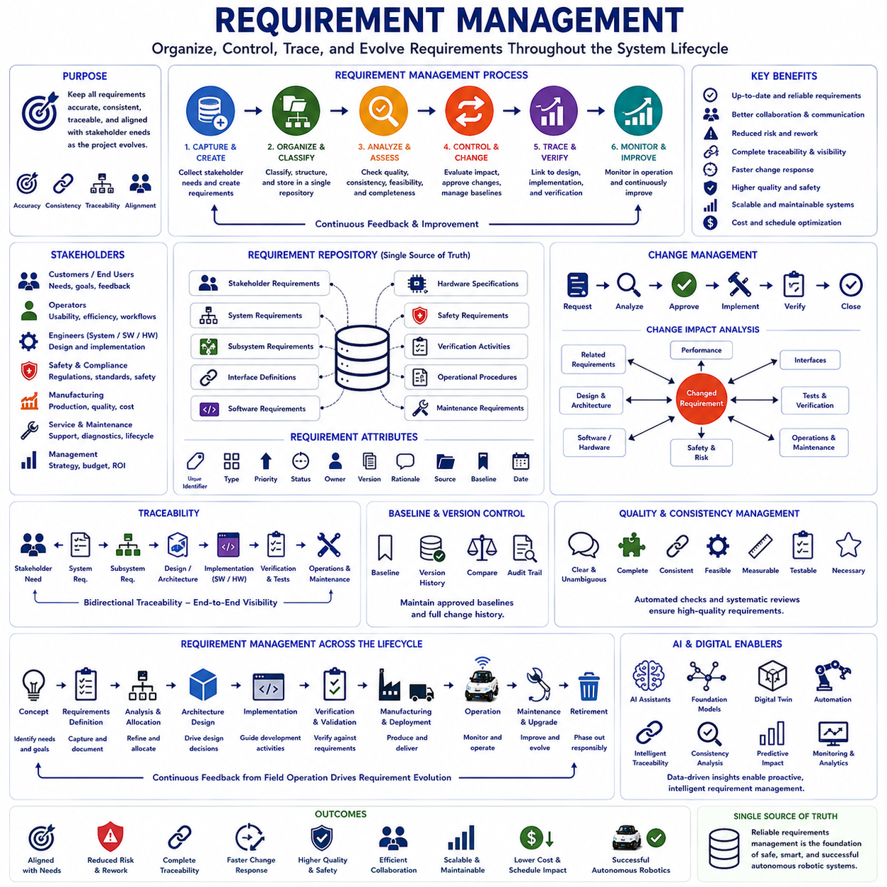
요구사항 관리(Requirement Management)는 시스템 생애주기(System Lifecycle) 전체에 걸쳐 요구사항을 체계적으로 구성하고, 유지하며, 통제하고, 추적하고, 분석하며, 지속적으로 개선하는 공학 분야이다. 요구사항 도출(Requirement Elicitation)이 이해관계자의 요구를 식별하고, 요구사항 명세(Requirement Specification)가 이를 공학적인 명세로 문서화하며, 요구사항 검증(Requirement Validation)이 요구사항의 적합성을 확인하는 과정이라면, 요구사항 관리는 프로젝트가 진행되는 동안 모든 요구사항이 정확하고(Accurate), 일관성이 있으며(Consistent), 추적 가능하고(Traceable), 서로 동기화된 상태를 유지하도록 관리하는 역할을 수행한다. 기계 시스템(Mechanical System), 전자 시스템(Electronic System), 소프트웨어(Software), 인공지능(AI), 통신 네트워크(Communication Network), 안전 기능(Safety Function), 제조 공정(Manufacturing Process), 운용 절차(Operational Procedure)가 긴밀하게 연결되는 자율로봇에서는 효과적인 요구사항 관리가 여러 공학 분야 간의 불일치, 통제되지 않은 변경, 중복 개발, 시스템 통합 실패를 방지하는 핵심적인 관리 체계를 제공한다.
요구사항 관리의 가장 중요한 목적은 개발과 실제 운용 전반에 걸쳐 이해관계자의 기대와 실제 시스템 구현 사이의 일관성을 유지하는 것이다. 고객의 요구는 시간이 지나면서 변화하고, 기술은 발전하며, 규제는 변경되고, 운용 환경은 더욱 복잡해지고, 사업의 우선순위도 달라진다. 체계적인 요구사항 관리가 없다면 요구사항은 빠르게 오래되거나 서로 충돌하거나 실제 구현과 분리될 수 있다. 요구사항 관리는 변경 사항을 체계적으로 평가하고, 승인하며, 구현하고, 검증하고, 문서화하며, 관련된 모든 개발 조직에 전달하는 절차를 제공함으로써 시스템 아키텍처(System Architecture) 전반에서 일관성을 유지하도록 지원한다.
요구사항 관리는 모든 공학 요구사항을 저장하는 구조화된 요구사항 저장소(Requirement Repository)를 구축하는 것에서 시작된다. 이해관계자 요구사항(Stakeholder Requirement), 시스템 요구사항(System Requirement), 서브시스템 요구사항(Subsystem Requirement), 인터페이스 정의(Interface Definition), 소프트웨어 요구사항(Software Requirement), 하드웨어 명세(Hardware Specification), 안전 요구사항(Safety Requirement), 검증 활동(Verification Activity), 운용 절차(Operational Procedure), 유지보수 요구사항(Maintenance Requirement)은 모두 하나의 통합된 데이터베이스(Database) 안에서 고유하게 식별되고 관리된다. 이러한 표준화된 저장 구조는 여러 개발 조직이 동일한 요구사항을 참조하도록 하여 문서의 중복이나 불일치를 제거한다.
요구사항 분류(Requirement Classification)는 공학 정보를 논리적인 범주로 구성하여 분석과 관리를 효율적으로 수행하도록 지원한다. 요구사항은 이해관계자의 기대, 기능 요구사항(Functional Requirement), 비기능 요구사항(Nonfunctional Requirement), 안전 목표(Safety Objective), 성능 목표(Performance Target), 환경 조건(Environmental Condition), 규제 의무(Regulatory Obligation), 사이버보안 제약(Cybersecurity Constraint), 인터페이스 정의, 운용 절차, 제조 고려사항(Manufacturing Consideration), 유지보수 활동, 검증 방법(Verification Method), 생애주기 책임(Lifecycle Responsibility) 등 다양한 기준으로 분류될 수 있다. 이러한 분류는 관련 요구사항을 함께 분석하고 프로젝트 변경 시 영향을 빠르게 평가하는 데 매우 유용하다.
고유 식별자(Unique Identification)는 전문적인 요구사항 관리의 가장 기본적인 원칙 가운데 하나이다. 모든 요구사항에는 문서 버전이나 구현 방식과 무관하게 변하지 않는 고유 식별 번호가 부여된다. 이러한 식별자는 여러 개발 조직이 정확하게 동일한 요구사항을 참조하도록 하며, 자동 추적성(Automated Traceability), 형상 관리(Configuration Management), 검증 계획(Verification Planning), 변경 분석(Change Analysis), 디지털 공학(Digital Engineering) 환경과의 통합을 지원한다. 안정적인 식별 체계는 수천 개 이상의 요구사항이 반복적으로 수정되는 장기 개발 프로젝트에서도 혼란을 방지한다.
요구사항 추적성(Requirement Traceability)은 효과적인 요구사항 관리의 핵심 기반이다. 모든 이해관계자의 요구는 시스템 요구사항, 서브시스템 명세, 시스템 아키텍처 결정, 소프트웨어 기능, 하드웨어 구성 요소, 인터페이스 정의, 제조 활동, 검증 절차, 운용 문서, 유지보수 계획, 고객 인수 시험(Customer Acceptance Test)까지 직접 연결되어야 한다. 양방향 추적성(Bidirectional Traceability)은 각각의 공학 활동이 왜 존재하는지를 이해하도록 하며, 요구사항이 변경될 경우 어떤 구현 요소가 영향을 받는지도 즉시 확인할 수 있게 한다. 완전한 추적성은 복잡한 자율로봇 개발에서 프로젝트의 투명성과 관리 효율성을 크게 향상시킨다.
요구사항 할당(Requirement Allocation)은 개발 책임을 각 서브시스템과 개발 조직에 명확하게 배분하는 과정이다. 상위 시스템 요구사항은 인지 시스템(Perception System), 위치 추정(Localization Module), 자율주행 알고리즘(Navigation Algorithm), 운동 제어(Motion Control), 통신 인프라(Communication Infrastructure), 인공지능, 안전 감독(Safety Supervision), 전력 관리(Power Management), 인간-기계 인터페이스(Human-Machine Interface), 사이버보안 메커니즘(Cybersecurity Mechanism), 플릿 관리 소프트웨어(Fleet Management Software), 제조 공정, 유지보수 조직 등에 체계적으로 분배된다. 명확한 책임 분담은 중복 구현을 방지하고 모든 공학 기능이 적절한 개발과 검증을 받을 수 있도록 보장한다.
변경 관리(Change Management)는 요구사항 관리에서 가장 중요한 기능 가운데 하나이다. 개발 과정에서는 새로운 고객 요구, 규제 변경, 신기술의 등장, 현장 운용 경험, 제조 개선, 안전 평가 결과, 사업 전략 변화 등으로 인해 요구사항 수정이 불가피하게 발생한다. 체계적인 변경 관리는 기술적 실현 가능성(Technical Feasibility), 비용(Cost), 일정(Schedule), 구현 위험(Implementation Risk), 아키텍처 일관성, 검증 영향, 운용 효과를 종합적으로 평가한 후 변경을 승인한다. 이러한 통제된 절차는 시스템이 무분별하게 변경되는 것을 방지하면서 전체 시스템의 일관성을 유지한다.
변경 영향 분석(Change Impact Analysis)은 하나의 요구사항 변경이 시스템 전체에 어떤 영향을 미치는지를 분석하는 과정이다. 예를 들어 자율주행 정확도(Navigation Accuracy)를 변경하면 위치 추정 알고리즘(Localization Algorithm), 센서 선정(Sensor Selection), 계산 자원(Computational Resource), 통신 지연(Communication Latency), 안전 기능, 배터리 소비(Battery Consumption), 시험 절차(Testing Procedure), 제조 비용(Manufacturing Cost), 유지보수 활동, 고객 인수 기준(Customer Acceptance Criteria)까지 영향을 받을 수 있다. 이러한 영향 분석은 구현을 시작하기 전에 변경의 전체 결과를 이해하도록 하여 예상하지 못한 통합 문제를 줄여준다.
요구사항 기준선(Requirement Baseline)은 프로젝트 생애주기 동안 공식적으로 승인된 요구사항의 기준 버전을 의미한다. 주요 설계 검토(Design Review)나 프로젝트 단계(Project Milestone)가 완료되면 검증된 요구사항은 시스템 아키텍처 개발, 구현, 검증, 제조, 배포(Deployment)의 공식 기준으로 사용된다. 이후 변경은 통제된 변경 절차를 통해 수행되며, 이전 버전은 규제 준수(Regulatory Compliance), 고객 협의, 인증(Certification), 공학 감사(Engineering Audit)를 위해 보존된다. 기준선 관리는 시스템의 안정성을 유지하면서도 필요한 발전을 가능하게 한다.
버전 관리(Version Control)는 요구사항이 개발 과정에서 어떻게 변화했는지를 완전하게 기록하는 과정이다. 모든 승인된 변경에는 변경 이유, 승인 책임자, 적용 날짜, 영향을 받는 요구사항, 검증 상태, 관련 근거 자료, 연결된 공학 문서가 함께 기록된다. 이러한 변경 이력은 프로젝트 의사결정을 재구성하고, 설계 발전 과정을 분석하며, 기술적인 논쟁을 해결하고, 인증 활동을 지원하며, 과거의 설계 선택이 이루어진 이유를 이해하는 데 매우 중요한 자료가 된다.
요구사항 일관성 관리(Requirement Consistency Management)는 요구사항 사이의 관계를 지속적으로 분석하여 상충되는 요구사항, 중복 기능(Duplicated Functionality), 불완전한 정의(Incomplete Definition), 모순되는 성능 목표, 호환되지 않는 인터페이스 가정, 용어의 불일치를 찾아내는 과정이다. 최신 공학 도구는 자동 일관성 검사(Automated Consistency Checking)를 통해 구현 이전에 많은 문제를 발견할 수 있다. 정기적인 일관성 검토는 시스템 아키텍처의 안정성을 높이고 여러 개발 조직 간의 의사소통을 개선한다.
요구사항 품질 관리(Requirement Quality Management)는 모든 요구사항이 승인되기 전에 정해진 품질 기준을 만족하는지를 확인하는 과정이다. 요구사항은 명확하고(Clear), 간결하며(Concise), 완전하고(Complete), 측정 가능하며(Measurable), 실현 가능하고(Feasible), 시험 가능하며(Testable), 추적 가능하고(Traceable), 일관성이 있으며(Consistent), 필요한 경우 구현 방법에 독립적(Implementation-independent)이어야 하며, 실제 시스템 운용에 반드시 필요한 내용만 포함해야 한다. 품질 검토는 모호한 표현, 주관적인 용어, 숨겨진 가정, 불필요한 복잡성, 중복된 문장, 검증이 불가능한 목표를 제거하여 대규모 자율로봇 개발의 효율성을 향상시킨다.
검증 관리(Verification Management)는 모든 요구사항을 객관적인 검증 근거와 직접 연결한다. 기능 요구사항은 운용 시험(Operational Testing)과 연결되고, 성능 요구사항은 정량적인 성능 측정(Performance Measurement)과 연결되며, 안전 요구사항은 위험 검증(Hazard Validation), 인터페이스 요구사항은 통합 시험(Integration Testing), 환경 요구사항은 환경 적합성 시험(Environmental Qualification), 유지보수 요구사항은 정비 시연(Service Demonstration)과 연결된다. 요구사항 관리는 이를 통해 모든 요구사항이 실제로 검증되었는지를 확인하고 고객 인수나 인증 이전에 누락된 검증 항목을 찾아낼 수 있도록 지원한다.
인공지능(AI)은 데이터셋(Dataset), 모델(Model), 학습 절차(Training Procedure), 운영 데이터(Operational Data)가 지속적으로 변화하기 때문에 요구사항 관리를 더욱 복잡하게 만든다. AI 요구사항 관리는 데이터셋 품질(Dataset Quality), 모델 버전(Model Version), 학습 절차, 추론 정확도(Inference Accuracy), 불확실성 추정(Uncertainty Estimation), 설명 가능성(Explainability), 사이버보안 보호, 운용 한계(Operational Boundary), 검증 데이터셋(Validation Dataset), 지속적 학습 정책(Continuous Learning Policy), 배포 승인 기준(Deployment Approval Criteria)을 포함한다. AI 요구사항 관리는 소프트웨어 공학과 머신러닝 생애주기 관리(Machine Learning Lifecycle Management)를 통합하면서도 학습된 모델과 원래의 고객 요구 사이의 추적성을 유지해야 한다.
모델 기반 시스템 공학(Model-Based Systems Engineering, MBSE)은 요구사항 저장소를 시스템 아키텍처 모델(System Architecture Model), 동작 시뮬레이션(Behavioral Simulation), 인터페이스 명세(Interface Specification), 디지털 트윈(Digital Twin), 검증 계획, 형상 관리, 제조 문서, 유지보수 계획, 운용 모니터링과 통합하여 요구사항 관리를 크게 향상시킨다. 엔지니어는 수천 개의 요구사항 관계를 하나의 디지털 공학 환경(Digital Engineering Environment)에서 시각적으로 관리할 수 있으며, 일관성 문제, 추적성 누락, 아키텍처 충돌, 검증 누락을 자동으로 발견할 수 있다. 이러한 모델 기반 요구사항 관리는 여러 지역에 분산된 개발 조직 간의 협업을 크게 향상시킨다.
디지털 공학 플랫폼(Digital Engineering Platform)은 요구사항 관리를 생애주기 전체에 걸쳐 자동화하고 있다. 클라우드 기반 협업 환경(Cloud-based Collaboration Environment)은 요구사항 데이터베이스, 시스템 아키텍처 모델, 소프트웨어 저장소(Software Repository), 하드웨어 구성(Hardware Configuration), 시뮬레이션 환경(Simulation Environment), 검증 보고서(Verification Report), 제조 기록(Manufacturing Record), 운용 데이터(Operation Data), 유지보수 문서를 실시간으로 동기화한다. 승인된 요구사항 변경이 발생하면 관련된 모든 개발 조직에 자동으로 통보되어 의사소통 지연을 줄이고 개발 불일치를 방지한다.
요구사항 관리는 제품 개발뿐 아니라 제조, 배포, 운용, 유지보수, 업그레이드(Upgrade), 제품 종료(Retirement)까지 전체 생애주기에 적용된다. 실제 현장 운용은 안전성(Safety), 신뢰성(Reliability), 유지보수성(Maintainability), 사용성(Usability), 에너지 효율(Energy Efficiency), 사이버보안, 인공지능 성능, 환경 강인성(Environmental Robustness), 운용 생산성(Operation Productivity)을 향상시킬 수 있는 새로운 개선점을 지속적으로 제공한다. 이러한 경험은 새로운 이해관계자 요구사항으로 전환되어 통제된 공학 절차를 거쳐 제품을 지속적으로 발전시키며, 시스템의 안정성과 인증의 신뢰성을 유지하도록 지원한다. 생애주기 기반 요구사항 관리는 실제 운용 경험을 활용한 지속 가능한 제품 개선을 가능하게 한다.
미래의 요구사항 관리(Future Requirement Management)는 파운데이션 모델(Foundation Model), 인공지능(AI), 자율 공학 지원 시스템(Autonomous Engineering Assistant), 디지털 트윈, 지능형 추적성(Intelligent Traceability), 자동 일관성 분석(Automated Consistency Analysis), 예측 변경 영향 분석(Predictive Impact Assessment), 지속적인 운용 모니터링(Continuous Operational Monitoring), 클라우드 기반 공학 플랫폼(Cloud-native Engineering Platform), 적응형 형상 관리(Adaptive Configuration Management), 폐쇄형 생애주기 최적화(Closed-loop Lifecycle Optimization)를 적극적으로 활용하게 될 것이다. 미래에는 AI가 요구사항 저장소를 자동으로 구성하고, 불일치를 탐지하며, 누락된 요구사항을 추천하고, 구현 위험을 평가하며, 추적성 관계를 자동 생성하고, 변경 영향을 예측하며, 실제 자율로봇 플릿(Autonomous Robotic Fleet)의 운용 데이터를 분석하여 공학 문서를 지속적으로 개선하게 될 것이다. 물리적 인공지능(Physical AI)이 제조(Manufacturing), 물류(Logistics), 운송(Transportation), 의료(Healthcare), 농업(Agriculture), 건설(Construction), 광업(Mining), 사회기반시설(Public Infrastructure) 전반으로 확대될수록 요구사항 관리는 복잡한 자율로봇 시스템이 전체 생애주기 동안 체계적으로 관리되고, 추적 가능하며(Traceable), 검증 가능하고(Verifiable), 유지보수가 용이하며(Maintainable), 확장 가능하고(Scalable), 상업적으로 성공적인(Commercially Successful) 시스템으로 지속적으로 발전하도록 보장하는 가장 핵심적인 공학 분야 가운데 하나로 계속 발전하게 될 것이다.

